江苏省扬州市江都区花荡中学2016届九年级12月月考物理试题及答案
2015.12
(考试时间：100分钟 满分：100分）
一．选择题。（本题共12小题，每小题2分，共24分。每小题中只有一个选项正确）
1.如图1，下列工具中属于费力杠杆的是（ ）
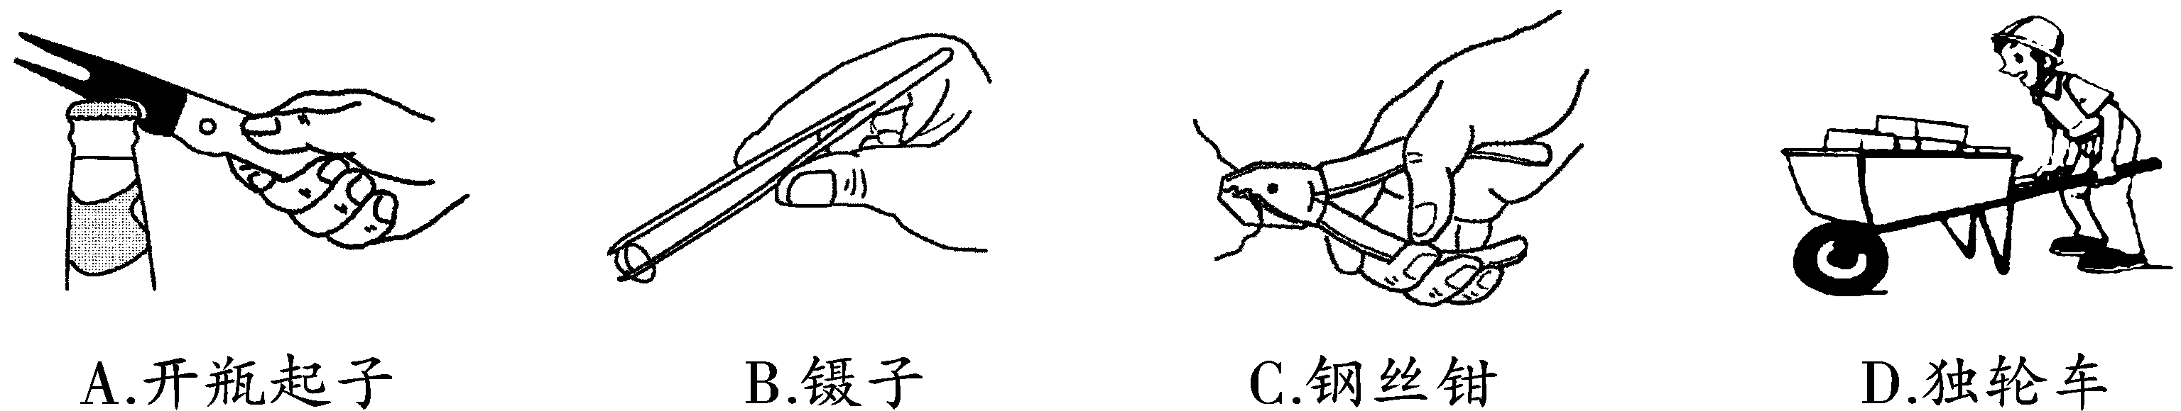
图1

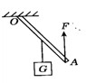
2.如图2所示，轻质杠杆的支点为O，在杠杆的A点始终作用竖直向上的力F ，将重为G的物体匀速提升，则力F的大小（ ）
A ．逐步变大  B． 逐步变小
C ．始终不变 D ．先变小，后变大，杠杆在水平位置上下最小
图2
3．如图3所示的情景中，关于力对物体做功的叙述，正确的是（ ）
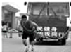
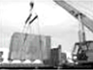
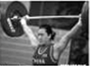
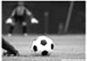
图3

A．大力士表演拉汽车前行，此时人拉车的力做了功
B．起重机吊着重物水平移动，钢丝绳的拉力对重物做了功
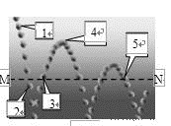
C．举重运动员举着杠铃不动，运动员对杠铃做了功
D．踢出去的足球在草地上滚动，人对足球做了功
4．掉在水平地面上的弹性小球会被弹起，而且弹跳的高度会越来越低。如图4所示是小球弹跳的频闪照片，MN为等高线，小球在3、5位置的高度一样。下面说法正确的是（ ）
A．小球在位置4时的势能最大
B．小球3和5比较，它们的机械能相同
图4
C．小球3和5比较，在位置5时动能较小
D．小球从位置1到位置2的过程中，势能全部转化为动能
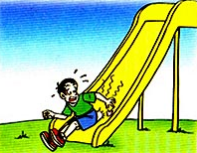
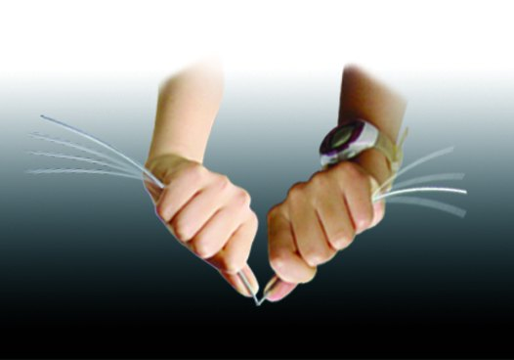
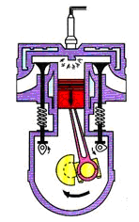
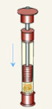
5．下列图5中，属于内能转化为机械能的是（ ）
A．滑下滑梯 B．弯折铁丝 C．做功冲程 D．压缩点火
图5

6．如图6所示，电源电压为6V，闭合开关后，电压表的示数为4V，下列描述不正确的是（ ）
A． L₁两端电压为2V B． L₁两端电压为4V
C． L₂两端电压为4V D． L₁和L₂两端电压之和为6V
7．如7图所示的电路中，电源电压为3V，R为定值电阻，灯L标有“6V 3W”的字样，灯L的电阻不随温度变化．闭合开关S后，电流表的示数为0.75A，则定值电阻R 的阻值为（ ）
A．10Ω B．6Ω C．15Ω D．8Ω
8．小强同学在探究串联电路电流规律的实验中，按图8连接好了电路，合上开关S后，发现两灯均不发光。为检测出电路故障，他将电压表接到灯L₁两端来测量电压，发现电压表有明显示数，而电流表示数几乎为零，则电路故障可能是( )
A．灯L_{l}短路 B．灯L₂断路 C．电流表烧坏了 D．灯L₁断路
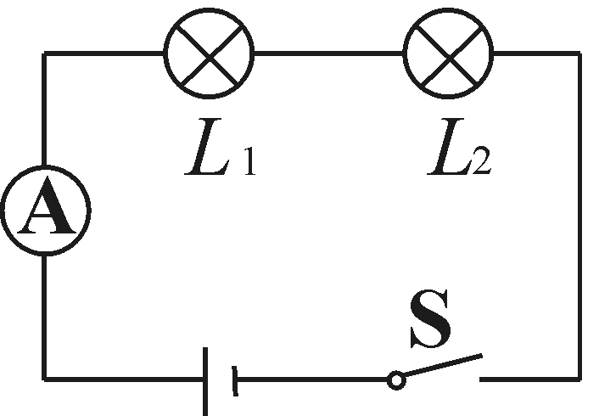
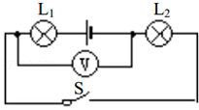
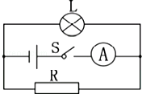
V₂
V₁
A
R₁
R₂
P
图9
图6
图7
图8

9．如图9，电源电压保持不变，闭合开关后，将滑动变阻器R₂的滑片P向右移动的过程中，下列说法正确的是 （ ）
A．电流表A的示数变大，电压表V_{２}的示数变小
B．电压表V₂ 的示数与电流表A的示数的比值不变
C．电流表A的示数变小，电压表V_{２}的示数不变
D．电压表V₁与电压表V₂的示数之和不变
10．卫生间里安装了照明灯和换气扇，有时需要独立工作，有时需要同时工作。下列电路图符合要求的是（ ）
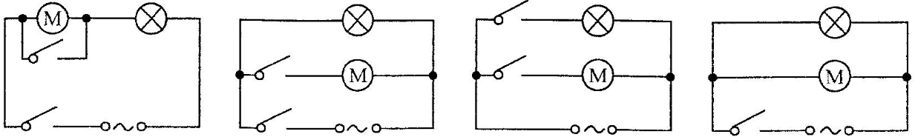
图10
A B C D
11．把标有“6V 6W”的小灯泡L₁和标有“6V 3W”的小灯泡L₂串联后接在电源电压为6V的电路中（不考虑灯丝电阻的变化），下列说法正确的是 （ ）
A．因为通过它们的电流相等，所以一样亮
B．因为灯L₂ 电阻较大，实际功率较大，所以灯L₂较亮
C．因为灯L₁额定功率较大，所以灯L₁较亮
D．因为灯L₁实际功率较大，所以灯L₁较亮
12．某同学设计了一个电子身高测量仪。图11四个电路中，R是定值电阻，R＇是滑动变阻器，电源电压不变，滑片会随身高上下平移。能够实现身高越高，电压表示数越大的电路是（ ）
R
C
S
R＇
P
V
滑片
R
A
S
V
R＇
P
滑片
R
B
S
V
R＇
P
滑片
R
D
S
R＇
P
V
滑片

图11

二、填空题（每空1分，共26分）
13.随着生活水平的提高，汽车已经进入百姓家庭，它给我们的生活提供了便利，促进了社会的发展．汽车应用了许多物理知识，请你解答：
（1）汽油机是汽车的“心脏”，其中_________冲程将机械能转化为内能；
（2）当汽油在发动机内燃烧不充分时会冒“黑烟”，这时发动机的效率将_________（升高/不变/降低）；
（3）汽车发动机在工作时：发动机的温度会升得很高，通常在发动机外装有水套，汽车发动机用水作为冷却剂的主要原因是_________；
（4）汽车在爬坡时，驾驶员的操作总是加大油门同时将变速器换为低档．加大油门是使发动机发挥最大的功率，换为低档是为了减慢车速．那么，在爬坡时减慢车速的目的是___________________________．
（5）某台汽油机飞轮的转速为2400r/min，在1S内，汽油机完成 个工作循环．对外做功 次。
14．如图12是200g某晶体熔化时温度随时间变化的图像（设该物质相同时间内吸收的热量相同）
（1）根据图可知，该物质在B点时的内能___ ___(大于/小于/等于)在C点时的内能，理由是___ __ ____；
（2）该物质在CD段共吸收了8400J的热量，根据图中坐标信息和题意可知，该物质AB 段的比热容＝___ ___；
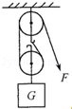
（3）若定义熔化热：单位质量的某种物质熔化时吸收的热量为该种物质的熔化热，则本题中晶体的熔化热为___ ___。
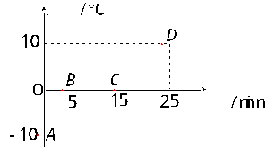
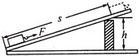

图13
图12
图14

15．现探明中国南海海底有大量的可燃冰．已知可燃冰的热值比煤气的热值大得多，则完全燃烧相同质量的可燃冰和煤气，燃烧________放出的热量更多。1kg的可燃冰，燃烧一半后，剩余可燃冰的热值_______．（选填“变大”、“变小”或“不变”）
16．如图13所示，沿斜面向上拉一个重为4.5N的物体到斜面顶端，斜面长1.2m，高0.3m，拉力做功为2.16J，则这个斜面的机械效率是 %，物体受到的摩擦力是 N．
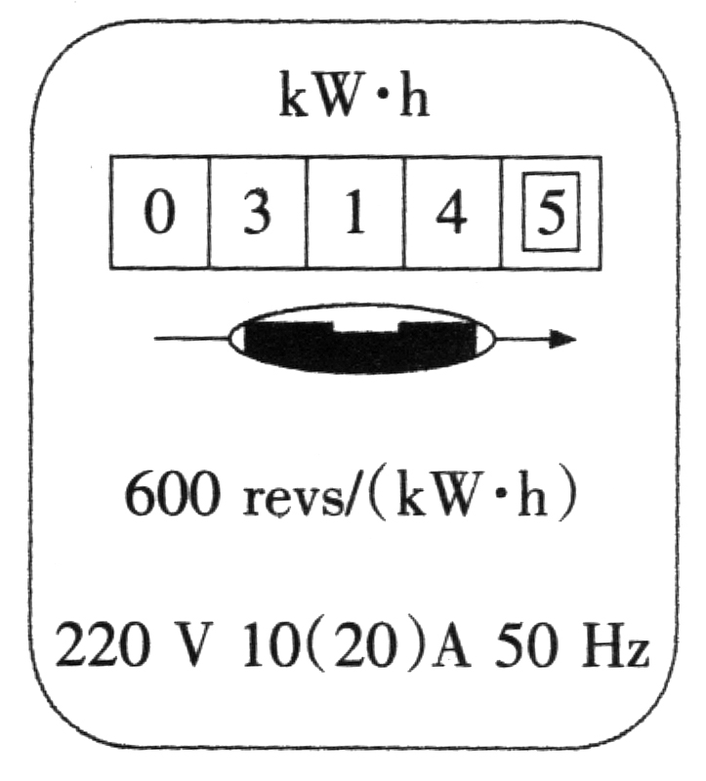
17．如图14所示，工人用滑轮组匀速提升重800N的货物，所用的拉力F为500N，货物在50s内匀速上升5m．在此过程中，货物上升的速度是 m/s；所做的有用功是 J；拉力做功的功率是 W．
浮标
R₂
R₁
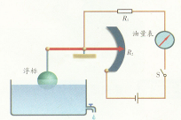
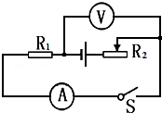
图15
图16
图17
油量表

18．如图15是自动测定油箱内油量的原理图．R₂是规格为“20Ω 1A”的滑动变阻器。“20Ω”表示_______，“1A”表示_______，油量表是由量程为0～0.6A的电流表改装而成的，R₁的阻值为10Ω，电源电压为3V。当油面上升时，电路中的电阻将______，电流将________
（均选填“增大”或“减小”）；当R₂的滑片处于最下端时，电路中的电流是_______A。
19．如图16所示的电路中，电源电压不变，R₁为定值电阻，开关S闭合后，滑动变阻器滑片向左移动时，电流表的示数 ，电压表示数与电流表示数之比 ．（两空均选填“变大”、“变小”或“不变”）
20.如图17所示电能表，表盘上标有“600revs/(kw·h)”的字样，将此电能表接入家庭电路中，关闭其它用电器，让空调机单独工作6min，电能表的转盘转过60转，则该空调机在上述时间内消耗的电能是 kw·h，电功率是 W。
三．解答题。（作图每图2分，每空1分，共50分。其中25、26题解答必须有过程）
21．（4分）（1）完成如图18杠杆示意图。
（2） 电冰箱是现代家庭中最常用的家用电器.它内部的电路中主要包括压缩机（其主要部件是电动机）和冷藏室内的照明灯。压缩机和照明灯能各自独立工作、互不影响；温控开关S₁控制压缩机。与冰箱门联动的开关S₂控制照明灯。答题纸上已画出电源部分.请在答题纸上指定位置完成电冰箱内部的电路图。
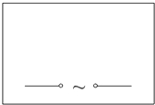
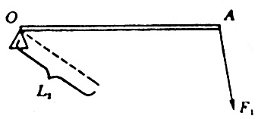
图18
图19

22．（6分）某学习小组同学想研究酒精灯烧水时的热效率．他们用酒精灯给100g的水加热，经过一段时间测得水温升高了60℃、消耗了4.2g酒精．已知：水的比热容为4.2×10³J/（kg•℃），酒精的热值为3×10⁷J/kg．求：
（1）此过程中水吸收的热量；
（2）4.2g酒精完全燃烧放出的热量；
（3）酒精灯烧水时的热效率．
23．（6分）如图20，电源电压为6V，电阻R₀=10Ω，电流表量程为0～0. 6A，电压表量程为0～3V，滑动变阻器R上标有“20Ω 0.5A”字样。求：
（1）电路中的最小电流为多少A？
（2）当电路中电流最小时，1min内电流通过电阻R₀做的功。
（3）为了保证电路安全，滑动变阻器R接人电路的最小阻值。
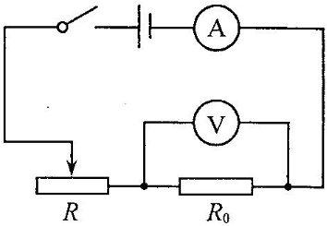

图20

24．（5分）在探究杠杆平衡条件的实验中：
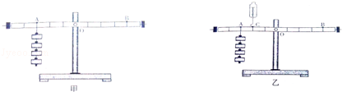

[来源:学&科&网]
图21

（1）实验前没有挂钩时，发现杠杆右端高，要使杠杆在水平位置平衡，应将杠杆左端的螺母向 调节．
（2）如图21甲，在杠杆的左边A处挂四个相同钩码，要使杠杆在水平位置平衡，应在杠杆右端B处挂同样钩码 个．使杠杆在水平位置平衡的目的是 。
（3）如图21乙，用弹簧测力计在C出竖直向上拉，当弹簧测力计逐渐向右倾斜时，要使杠杆仍在水平位置平衡，则弹簧测力计的示数将 （填“变大”、“变小”或“不变”），其原因是 。
25．（6分）如图22所示是探究动能大小与哪些因素有关的实验，已知M小球质量大于m小球，请回答：
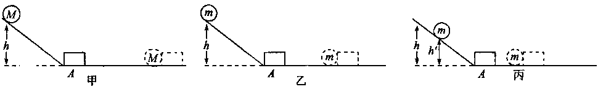
图22

⑴本实验是通过观察__________来比较小球动能大小的，这种实验方法叫____________法。
⑵甲乙两图研究是是动能与________的关系，图中把小球从斜面同一高度静止释放的目的是____________，这种实验方法叫____________法。
⑶比较乙丙两图，可以得到的结论为_______________________________________。
玻璃片
水
玻璃片
沙子
26．（7分）夏天，小明去海边游玩时发现：中午沙子较热，海水较凉，而傍晚沙子较凉，海水较热．对此现象小明提出了猜想：可能是沙子吸热或放热后，温度变化得比水大．为了比较水和沙子容热本领的大小，小明做了如图所示的实验：在2个相同的烧杯中分别装有质量、初温都相同的水和沙子，用两个相同的酒精灯对其加热。
B
A
（1）小明实验的器材是：铁架台、酒精灯、石棉网、烧杯、水、
图23
沙子、搅拌棒、细线、火柴、天平、温度计、秒表。在组装器材时
如图23应先调节 （A/B）的高度，加热时搅拌沙子，目的是___________。
（2）某同学认为：“加热相同的时间时，沙子升高的温度高一些，这说明沙子吸收的热量多一些．”这位同学的判断是否正确？请说明理由 。
（3）如果加热相同的时间，质量相同的水和沙子， (沙子／水)升高的温度更高，这是因为________。
（4）该同学实验前用天平测出了烧杯中水的质量及一盏酒精灯中燃烧前后的质量，得出燃烧消耗的酒精质量，并记录数据、利用公式Q_{吸}＝cm（t-t₀）计算出了水吸收的热量，他认为通过这些数据能准确地计算出酒精的热值。你认为他的计算结果可靠吗？ ，为什么？ 。
27．（10分）学校实验室新进了一批“2.5V 0.75W”的小灯泡，小明想通过实验探究小灯泡的额定功率是否符合规格．实验员提供了以下器材：待测小灯泡、铭牌为“10Ω 2A”、“50Ω 1A”的滑动变阻器各一个、电流表、电压表、二节1.5V的干电池、开关、导线．
（1）请根据如图24甲所示的电路图，用笔画线代替导线把图乙所示的实物电路补充完整．
（2）按图连接实物电路图时，开关S应该 ；开关闭合前滑片应放在_____(A或B)端。
（3）电路连接后，闭合开关，移动滑片（未达到最小阻值），发现灯泡不亮，电流表有示数，电压表无示数，则故障可能是 。
（4）正确连接电路后，闭合开关S，小明在实验过程中发现小灯泡两端的电压调节范围小，原因是： ；应换用铭牌为 的滑动变阻器；
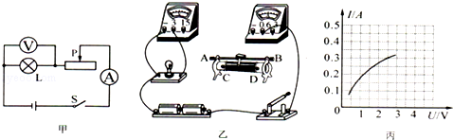

图24

（5）小明更换器材后完成实验，应用实验数据作出“U﹣I”关系图象如图丙所示，由图可得小灯泡实测的额定功率为 W，该小灯泡 （选填“符合”或“不符合”）制造规格；
（6）由“U﹣I”关系图象可知，当小灯泡两端的电压为0.5V时，它的电阻是 Ω；进一步分析图象可得小灯泡的电阻随着它两端电压的升高而升高 （选填“增大”、“减少”或“不变”）．
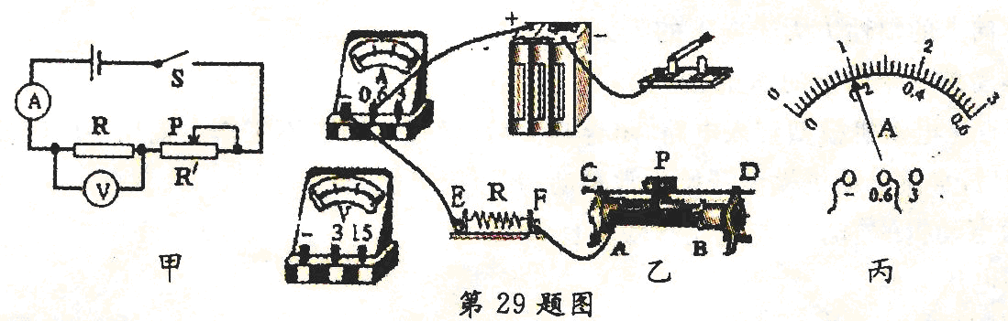
28．（5分）小明同学想探究“一段电路中的电流跟电压、电阻的关系”，设计了如图25所示的电路图（电源电压恒为6V）。
实验序号 | 电压/V | 电阻/Ω | 电流/A
1 | 4 | 10 | 0.4
2 |  | 20
图25
图26

（1）小明将第一次实验得到的数据填入了上边表格中，然后将E、F两点间的电阻由10Ω更换为20Ω，调节滑动变阻器的滑片P向________移动（左／右），直到____________为止。此时电流表的指针位置如图26所示，请把测得的电流数值填入上表。
（2）小明根据实验数据得到如下结论：电流与电阻成反比。请你对以上的探究过程做出评价，并写出两点评价意见：_____________________；_________________________________。
实验次数 | 1 | 2 | 3 | 4 | 5
电压U/V | 1.0 | 1.5 | 2.0 | 2.5 | 3.0
电流I/A | 0.2 | 0.3 | 0.4 | 0.5 | 0.6
（3）如下表是小明所进行的电流和电压关系的数据记录，在图27中作出通过导体的电流与导体两端电压的关系图线．
U/V
I/A
O
1.0
2.0
3.0
0.2
0.4
0.6

图27

命题人：花荡中学初二物理组
审核人：花荡中学初二物理组

九年级物理试题答题纸 2015.12
(考试时间：100分钟 满分：100分）
一．选择题。（本题共12小题，每小题2分，共24分。每小题中只有一个选项正确）
题号 | 1 | 2 | 3 | 4 | 5 | 6 | 7 | 8 | 9 | 10 | 11 | 12
答案
二、填空题（每空1分，共26分）
13. （1）_________ （2）_________（3）_________（4）___________________________
（5）
14．（1）___ ___ ___ __ ____（2）___ ___；（3）___ ___。
15．________ _______ 16． 17．
18．_____________________________________ _____________________________________
___________ _____________ ____________
19． 20. [来源:学,科,网Z,X,X,K]
三．解答题。（作图每图2分，每空1分，共50分，其中25、26题解答要有必要的过程。）
21．（1） （2）

22．（6分）（1）

（2）

（3）

23．（6分） （1）

（2）

（3）

24．（5分）（1） （2）
（3）
25．（6分）⑴______________________ ____________ [来源:Zxxk.Com]
⑵________ _________________ ____________
⑶_______________________________________
26．（7分）
（1） _____________________
（2）
（3） _______________________
（4）
27．（10分）
（1）

（2） ___ __
（3）
（4）
（5）
（6）
实验序号 | 电压/V | 电阻/Ω | 电流/A
1 | 4 | 10 | 0.4
2 |  | 20
28．（5分）
（1）________ __________________
U/V
I/A
O
1.0
2.0
3.0
0.2
0.4
0.6

（2）_________________________________________
_________________________________________
（3）

参考答案
(考试时间：100分钟 满分：100分）
一．选择题。（本题共12小题，每小题2分，共24分。每小题中只有一个选项正确）
题号 | 1 | 2 | 3 | 4 | 5 | 6 | 7 | 8 | 9 | 10 | 11 | 12
答案 | B | C | A | C | C | B | B | D | C | C | B | B
二、填空题（每空1分，共26分）
13. （1）__压缩_ （2）_降低__（3）_水的比热容大_（4）_增大牵引力__
（5） 20 20
14．（1）_小于__ __晶体熔化吸热，内能增大_（2）_4.2×10³J/（kg•℃）_；（3）_4.2×10⁴J/kg_。
15．_可燃冰_ _不变_ 16． 62.5 0.675 17． 0.1 4000 100
18．_最大阻值为20Ω（阻值变化范围为0~20Ω）__ __该滑动变阻器允许通过的最大电流为1A_
_减小_ __增大__ _0.3_
19． 变大 不变 20. 0.1 1000
三．解答题。（作图每图2分，每空1分，共50分，其中25、26题解答要有必要的过程。）
21．略
22．（6分）（1）Q_{吸}=c_{水}m_{水}⊿t= 4.2×10³J/（kg•℃）×0.1 kg×60℃=2.52×10⁴J
（2）Q=qm_{酒精}=3×10⁷J/kg×4.2×10⁻³kg=1.26×10⁵J
（3）η=Q_{吸}/Q_{放}=2.52×10⁴J/1.26×10⁵J=20%
23．（6分）（1）R最大，电流最小I_{小}=U/（R₀+R）=6V/(10Ω+20Ω)=0.2A
（2）U₀=IR₀=0.2A×10Ω=2V W₀=U₀It=2V×0.2A×60s=24J
（3）当电压表为3V时，I’=U_{0大}/R₀=3V/10Ω=0.3A<0.6A所以电流表安全
U_{R小}=U-U₀=6V-3V=3V R_{小}=U_{R小}/I’=3V/0.3A=10Ω
24．（5分）（1） 右 （2） 3 便于力臂的测量
（3） 变大 动力臂变小
25．（6分）⑴_A移动的距离__ _转换__
⑵_质量_ _控制速度相同_ _控制变量_
⑶_质量相同时，速度越大，动能越大_
26．（7分）（1） A _使沙子受热均匀__
（2） 不正确，相同的酒精灯加热相同时间吸收的热量相同
（3） 沙子 _沙子的比热容较小__
（4） 不可靠 热量有损失（答案合理即可）
27．（10分）
（1）
（2） 断开 __B_
（3） 灯泡短路
（4） 滑动变阻器阻值太小 50Ω1A
（5） 0.75 符合
（6） 5 增大
28．（5分）
实验序号 | 电压/V | 电阻/Ω | 电流/A
1 | 4 | 10 | 0.4
2 |  | 20 | 0.2
（1）__右_ __电压表示数为4V__
（2）_实验次数太少，结论具有偶然性__
_结论电流与电阻成反比缺少条件，电压一定时__
（3）
U/V
I/A
O
1.0
2.0
3.0
0.2
0.4
0.6

